**МКОУ «Дурангинская СОШ»**

**Отчет**

**О проделанной работе по профилактике правонарушений и безнадзорности несовершеннолетних.**

В школе нет детей, стоящих на различного вида учетах. Нет детей находящиеся в социально-опасном положении.

Основными задачами деятельности по профилактике является: предупреждение безнадзорности, беспризорности и правонарушений несовершеннолетних, выявление и устранение причин и условий, выявление и устранение причин и условий, способствующих этому, обеспечение защиты прав и законных интересов детей. С этой целью в школе проводим определенную работу:

1.Ежедневный контроль посещаемости уч-ся.

2.Ведется разные профилактические работы.

13.02.2021 г. В 5-11 классах провели правовую викторину на тему: «Мои обязанности и права»

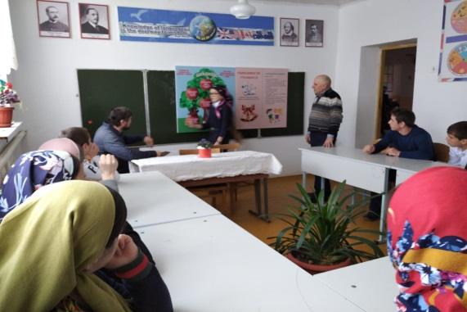 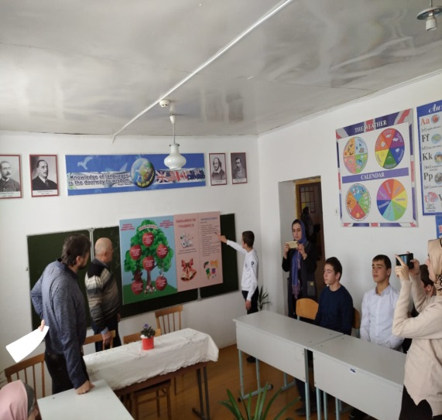

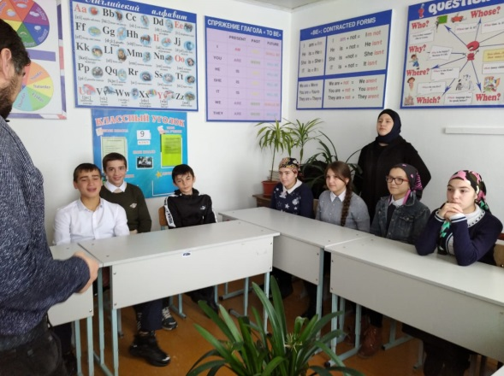 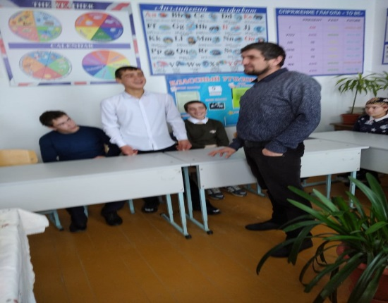

Учащиеся узнали и запомнили, что у каждого человека есть охраняемое государством право на жизнь, свободу и т. далее.

3.Для того, чтобы способствовать сплочению детей, воспитывать культуру общения с друзьями. Научить детей искать и находить помощь в трудных ситуациях

11.02.2021г. В 1-3 классах провел классный час на тему «Дружба и выбор друзей»

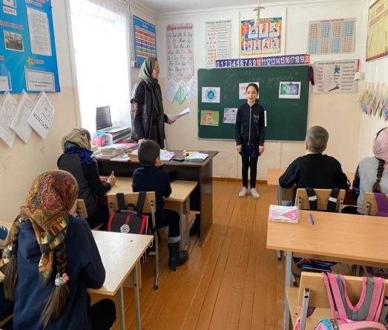 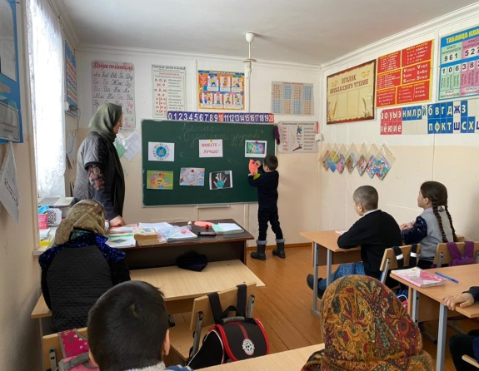

17.02.2021г.В 2-4 классах провели классный час на тему «Ты не одинок» с целью которого было расширить знания детей о правилах здорового образа жизьни, показать пагубное влияние вредных привычек на здоровье детей.

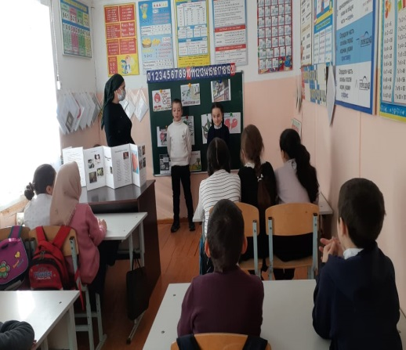 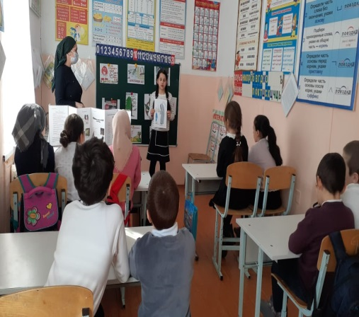

19.02.2021г. В 10-11 классах провели мероприятие на тему: «Не вреди себе».

Кл.рук. рассказала о влиянии курения на организм человека. Показала социальный ролик «Подростковое курение». Обсудили с учащимися минусы вредных привычек.

Учащиеся 10 класса прочитали стихи на заданную тематику.

Кл.рук. 11 класса рассказала о вреде наркотиков. С уч-ся разбирали классификацию наркотиков. Прочитали стихи «наркотик эта смерть». Использовалось презентация «Не вреди себе». Ученица рассказала притчу о бабочке и сказала что мы все являемся хозяевами своей жизни, но как сложиться наша жизнь зависит от нас самых.

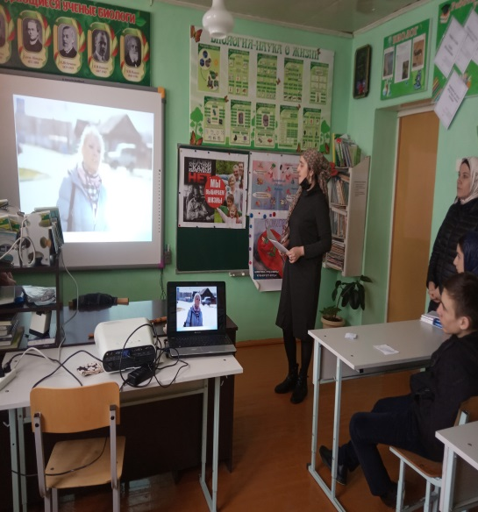 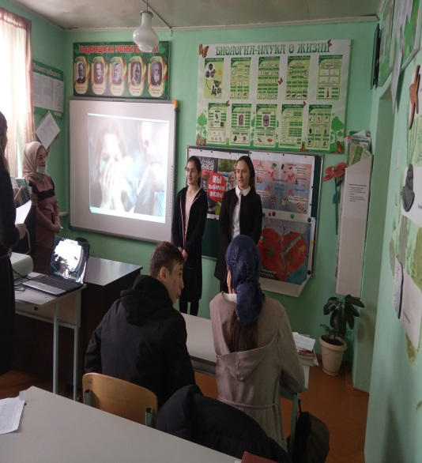

|  |  |  |  |  |  |
| --- | --- | --- | --- | --- | --- |
| № | Наименование | Ответственные | Приглашенные | Класс | Сроки |
| 1 | «Дружба и выбор друзей» | Кл.рук 1-3 класса | Зам.по ВР,соц.пед, психолог, рук.без. | 1-3 | 11.02.2021 |
| 2 | « Мои обязанности и права» | Соц.пед. | Соц.пед, зам.по.ВР, психолог. | 5-11 | 13.02.2021 |
| 3 | «Ты не одинок» | Кл.рук.2-4 кл | Соц.пед, зам.по.ВР,психолог. | 2-4 | 17.02.2021 |
| 4 | « Не навреди себе» | Кл.рук.10-11 кл. | Зам.по.ВР, соц.пед, психолог. | 10-11 | 19.02.2021 |

**Соц.педагог: Хаджимурадов Х.М.**